Månadsträff den 23 april i Månstads bygdegård
Denna onsdag i april var vi 75 personer som träffades och trivdes i Månstad.
Ralph hälsade alla välkomna och en kort stund med information inledde eftermiddagen. Bland annat kunde vi visa hur långt arbetet med nya Solbacken kommit. Lennart informerade om kommande fågelkurs och Olle påminde om de resor som ligger framför oss.
Efter detta fick vi en rejäl dos av gamla godingar från -50, -60, -70, -80 och -90-tal framförda av Trenders orkester. En härlig stund med musik vi alla kände igen.
Mat, prat och lotterier avslutade denna trevliga eftermiddag. Goda pajer med sallad från Torpa Café, Kjell-Åkes goda koka och fina lotterivinster skänkta av medlemmar.
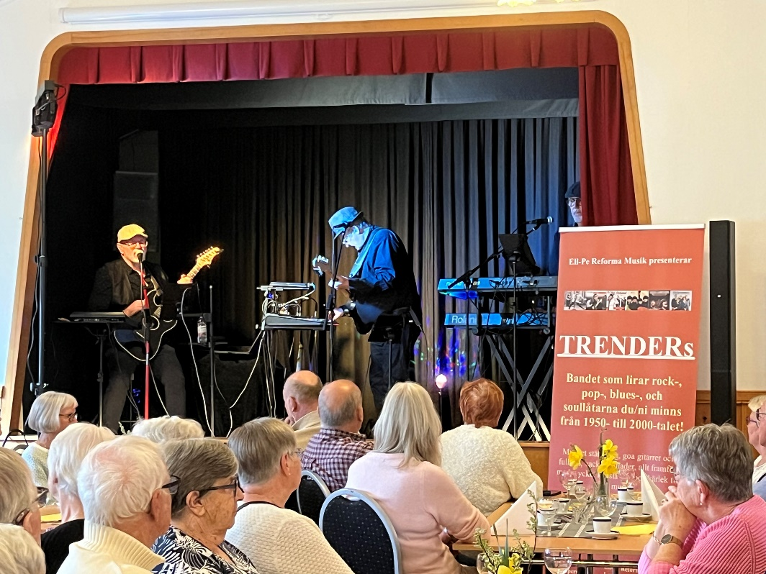
Tack alla för en trevlig månadsträff.
